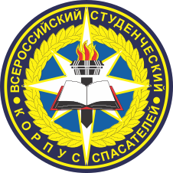
Всероссийская общественная молодежная организация
«ВСЕРОССИЙСКИЙ СТУДЕНЧЕСКИЙ КОРПУС СПАСАТЕЛЕЙ»
(ВСКС)
Пр-т Вернадского, д. 78, стр. 8 Москва, 119454
Тел.: (495) 568-00-11 e-mail: info@vsks.ru ВСКС.РФ
ЛИСТ СОГЛАСОВАНИЯ
Договора №{{ contract_number}}
от{{ contract_date }} г.

Предмет договора: {{subject}}
Способ определения поставщика: {{purchase_method}}
Контрагент: {{contractor_short_name}}
ИНН контрагента: {{contractor_inn}}
Цена договора {{contract_price}} (в том числе НДС/ без НДС): {{ vat_info_line }}
Источник финансирования: {{subsidy_name}}
Основание (инициирование закупки): {{ purchase_basis }}
Мероприятие: {{event_name}}

№ | Должность, ФИО | Подпись | Примечание
1 | Проходящий мимо человк  Лягин
2 | Начальник отдела МТО  Цыганов И.А. |  | Организация мероприятий → Услуги по проведению обучающего окружного семинара для руководителей и представителей Региональных отделений → Закупка канцелярских принадлежностей
3 | Первый заместитель руководителя  Маркодеева А.О.
4 | Ответственный исполнитель

